BCP
Ver1.0

初回は
Ver.1とご記入ください

会社名をご記入ください

株式会社●●●●●●●●●
策定日をご記入ください
令和●年●月●日

最低毎年１回、
内容を見直し、改訂して下さい

【改訂履歴】
・令和●年●月●日 Ver.1 策定

目次
１．BCPフレームワーク 3
（１）BCPの目的 4
（２）BCPの対象範囲 4
（３）BCP推進体制 4
（４）BCM活動スケジュール 5
２．想定すべきリスク 6
３．危機発生時の対応 8
（１）初動対応 11
リーダーの心得 12
応急救護の心得 12
初期消火の心得 12
避難誘導の心得 12
通報の心得 12
（２）対策本部の設置 13
【安否確認ルール】（自社の方法を記載） 15
４. 中核事業の選定 17
５．目標復旧時間 18
６．中核事業を支える経営資源 19
７．重要な経営資源に対する防災と減災対策 20
８．外部連絡先リスト 21
９．災害備蓄品リスト 22
10．事業継続戦略概要 23
11．資金計画 手元資金 24
12. 訓練・演習計画 25
13．災害時 情報収集・共有テンプレート 26

１．BCPフレームワーク

BCPを継続的に改善していくための方針・体制に関する文書です。

- BCPの目的：
弊社が何のために、BCPに取り組むのかについて説明します。
平時から頭に入れておくとともに、災害時なども、この方針に基づき事業継続に当たることが求められます。

- BCPの範囲：
本計画書が対象とする範囲を規定するものです。
新建新聞社では、全事業部においてBCPを運用範囲に定めます。

- BCPチーム：
BCPを運用していくための体制です。一方、災害発生時の対策本部は、取締役・事業部長で、対策本部を立ち上げることになります。

- BCM活動スケジュール：
年間を通じて、どのようにBCPを組織に定着させていくのか、毎月のスケジュールを明確に決めます。

（１）BCPの目的
BCPの目的を
ご記入ください
BCPの目的
人を守る | 従業員および訪問者の生命・安全を守る。そのための施設、設備、労働環境を整備する。  従業員やその家族が被災した場合にはできる限りの支援を行えるようにする。
事業活動を守る | 顧客への製品の供給責任を果たすため、災害や事故による事業活動の中断を最低限度に抑える。中断しても迅速に再開させる対策を実施する。
地域社会とともに | 自社の被災により近隣地域に迷惑をかけることがないよう二次災害を防止、近隣地域が被災した場合はできる限りその復旧が支援できるようにする。
部門や拠点を限定する方法もあります

（２）BCPの対象範囲
BCPの範囲
対象にする部門 | 例１ 海外を除く全社  例２ 〇〇工場（または、〇〇事業部）

（３）BCP推進体制
BCPチーム
BCPリーダー | 例）リーダー：●● ●●  サブリーダー：●● ●●
チームメンバー | 総務部： ●● ●●  A事業部：●● ●●  B事業部：●● ●●  C事業部：●● ●●

（４）BCM活動スケジュール
わが社は、毎月第●・●曜日、●時から●分程度のBCM推進会議を行う。

 |  | 計画：〇 | 実施：●
 | 参照 | 1月 | 2月 | 3月 | 4月 | 5月 | ６月 | ７月 | ８月 | ９月 | 10月 | 11月 | 12月
安否ルール・社員名簿  8. 外部連絡先リスト |  | 〇 | 〇 | 〇 | 〇 | 〇 | 〇 | 〇 | 〇 | 〇 | 〇 | 〇 | 〇
BCP文章の内容読み合わせ | 全頁 | 〇
BCP文章の改定／  社長承認 | 全頁 |  | 〇
1. フレームワーク  2. 想定すべきリスク |  |  |  | 〇
3. 危機発生時の対応 |  |  |  |  | 〇
4. 中核事業の選定  5. 目標復旧時間 |  |  |  |  |  | 〇
6. 中核事業を支える経営資源 |  |  |  |  |  |  | 〇
7. 防災と減災対策 |  |  |  |  |  |  |  | 〇
9. 災害備蓄品リスト |  |  |  |  |  |  |  |  | 〇
10. 事業継続戦略 |  |  |  |  |  |  |  |  |  | 〇 | 〇
11. 訓練 |  |  |  |  |  |  |  |  |  |  | 〇 | 〇
12. 災害時テンプレート | 全頁 |  |  |  |  |  |  |  |  |  |  |  | 〇

２．想定すべきリスク

BCPで想定すべきリスクを整理します。これらのリスクが発生した際に、事業の中断が予想されるということになります。

- 地震
最も注意が必要なリスクとなります。長野県北部地域では長野盆地西縁断層帯（信濃川断層帯）、糸魚川－静岡構造線断層帯をはじめ数多くの活断層があり、いつ大規模な地震が発生してもおかしくありません。地震は、火災などを引き起こすことも想定されますし、近くに山や崖がある場合、土砂災害も想定されます。

- 停電
日常的な雷などでも起き得る最も発生頻度の高いリスクです。しかし、あらゆるものが電気に依存しているため、停電が長期化すれば、非常に大きな影響を受けます。

- 水害
大雨による洪水は特に注意すべきリスクです。
千曲川だけでなく、その支流、用水路に至るまで豪雨時には氾濫することが予想されます。施設や社用車の浸水対策（パソコンや重要書類を想定浸水高より高い場所に置く、大雨前に車を移動させるなど）が求められます。また、浸水想定区域や土砂災害危険地域に住んでいる従業員も多く、一人一人の防災意識を高めておくことが不可欠です。

- パンデミック／感染症
2020年から猛威を振るった新型コロナウイルスの教訓として、施設での感染症対策が求められます。コロナ後も、入室前の手指消毒、定期的な換気など、日常的に感染防止に配慮していくことが大切です。

- サイバー攻撃
近年、特に猛威を振るうのがＩＴのウイルスです。ＯＳ機器などは常に最新の状態にアップデートし、セキュリティ対策を徹底するとともに、仮にパソコンやサーバーが使えなくなっても、重要なデータだけはバックアップをしておいて復旧できるようにしておくことが大切です。

- 火災
製造現場などで火を使っていなくても、老朽化したコンセント類からの発火による火災は数多く発生しています。近隣地域にも影響を及ぼすため、自衛消防隊の設置など防火体制はもとより、全社員の教育・訓練を行っておくことが大切です。
リスクのインパクトならびに頻度比較表
Ｈ：とても高い
Ｍ：ある程度高い
Ｌ：低い

注意１
地震：断層の近くだったり、地盤が柔らかい、施設が老朽化していれば、地震の影響は大
水害：ハザードマップで自社の浸水リスク、土砂災害リスクがあれば水害の影響は大
サイバー：特に重要やデータを大量に扱っていれば、サイバー攻撃の影響は大
火災：会社で火を使っていれば、火災の発生頻度は大
その他：危険物を扱っていれば、自然災害全てにおいて影響は大

リスク | 影響の大きさ | 起こりやすさ | 優先順位
（１）地震 | H M L | H M L | １
（２）停電 | H M L | H M L | ２
（３）水害 | H M L | H M L | ３
（４）パンデミック | H M L | H M L | ４
（５）サイバー攻撃 | H M L | H M L | ５
（６）火災 | H M L | H M L | ６
 | H M L | H M L

３．危機発生時の対応

危機発生時には、安全確保を最優先とした初動対応にあたります。

- 初動対応
各拠点で避難、消火、救助・応急手当を行います。
二次災害に巻き込まれないよう十分に安全に注意しながら行動してください。
避難後は社員・来客らの点呼を行い、取り残されている人はいないかを確認します

- 対策本部の設置
対策本部では、安全対策を徹底した上で、安否確認・被害状況の確認を行います。
二次被害を防ぎ、被害が拡大しないための対策を優先して実施します。
復旧に向けた当面の計画を立て、必要な対策を手当していきます。
社員の出社・帰宅判断、雇用時間などにも配慮することが重要です。

- 事業継続
中核事業（後述）や目標復旧時間（〃）、事業継続戦略（〃）を参考に、継続・再開すべき事業と、具体的な目標を定め、事業の再開に向けた取り組みを行います。

災害対応の流れ
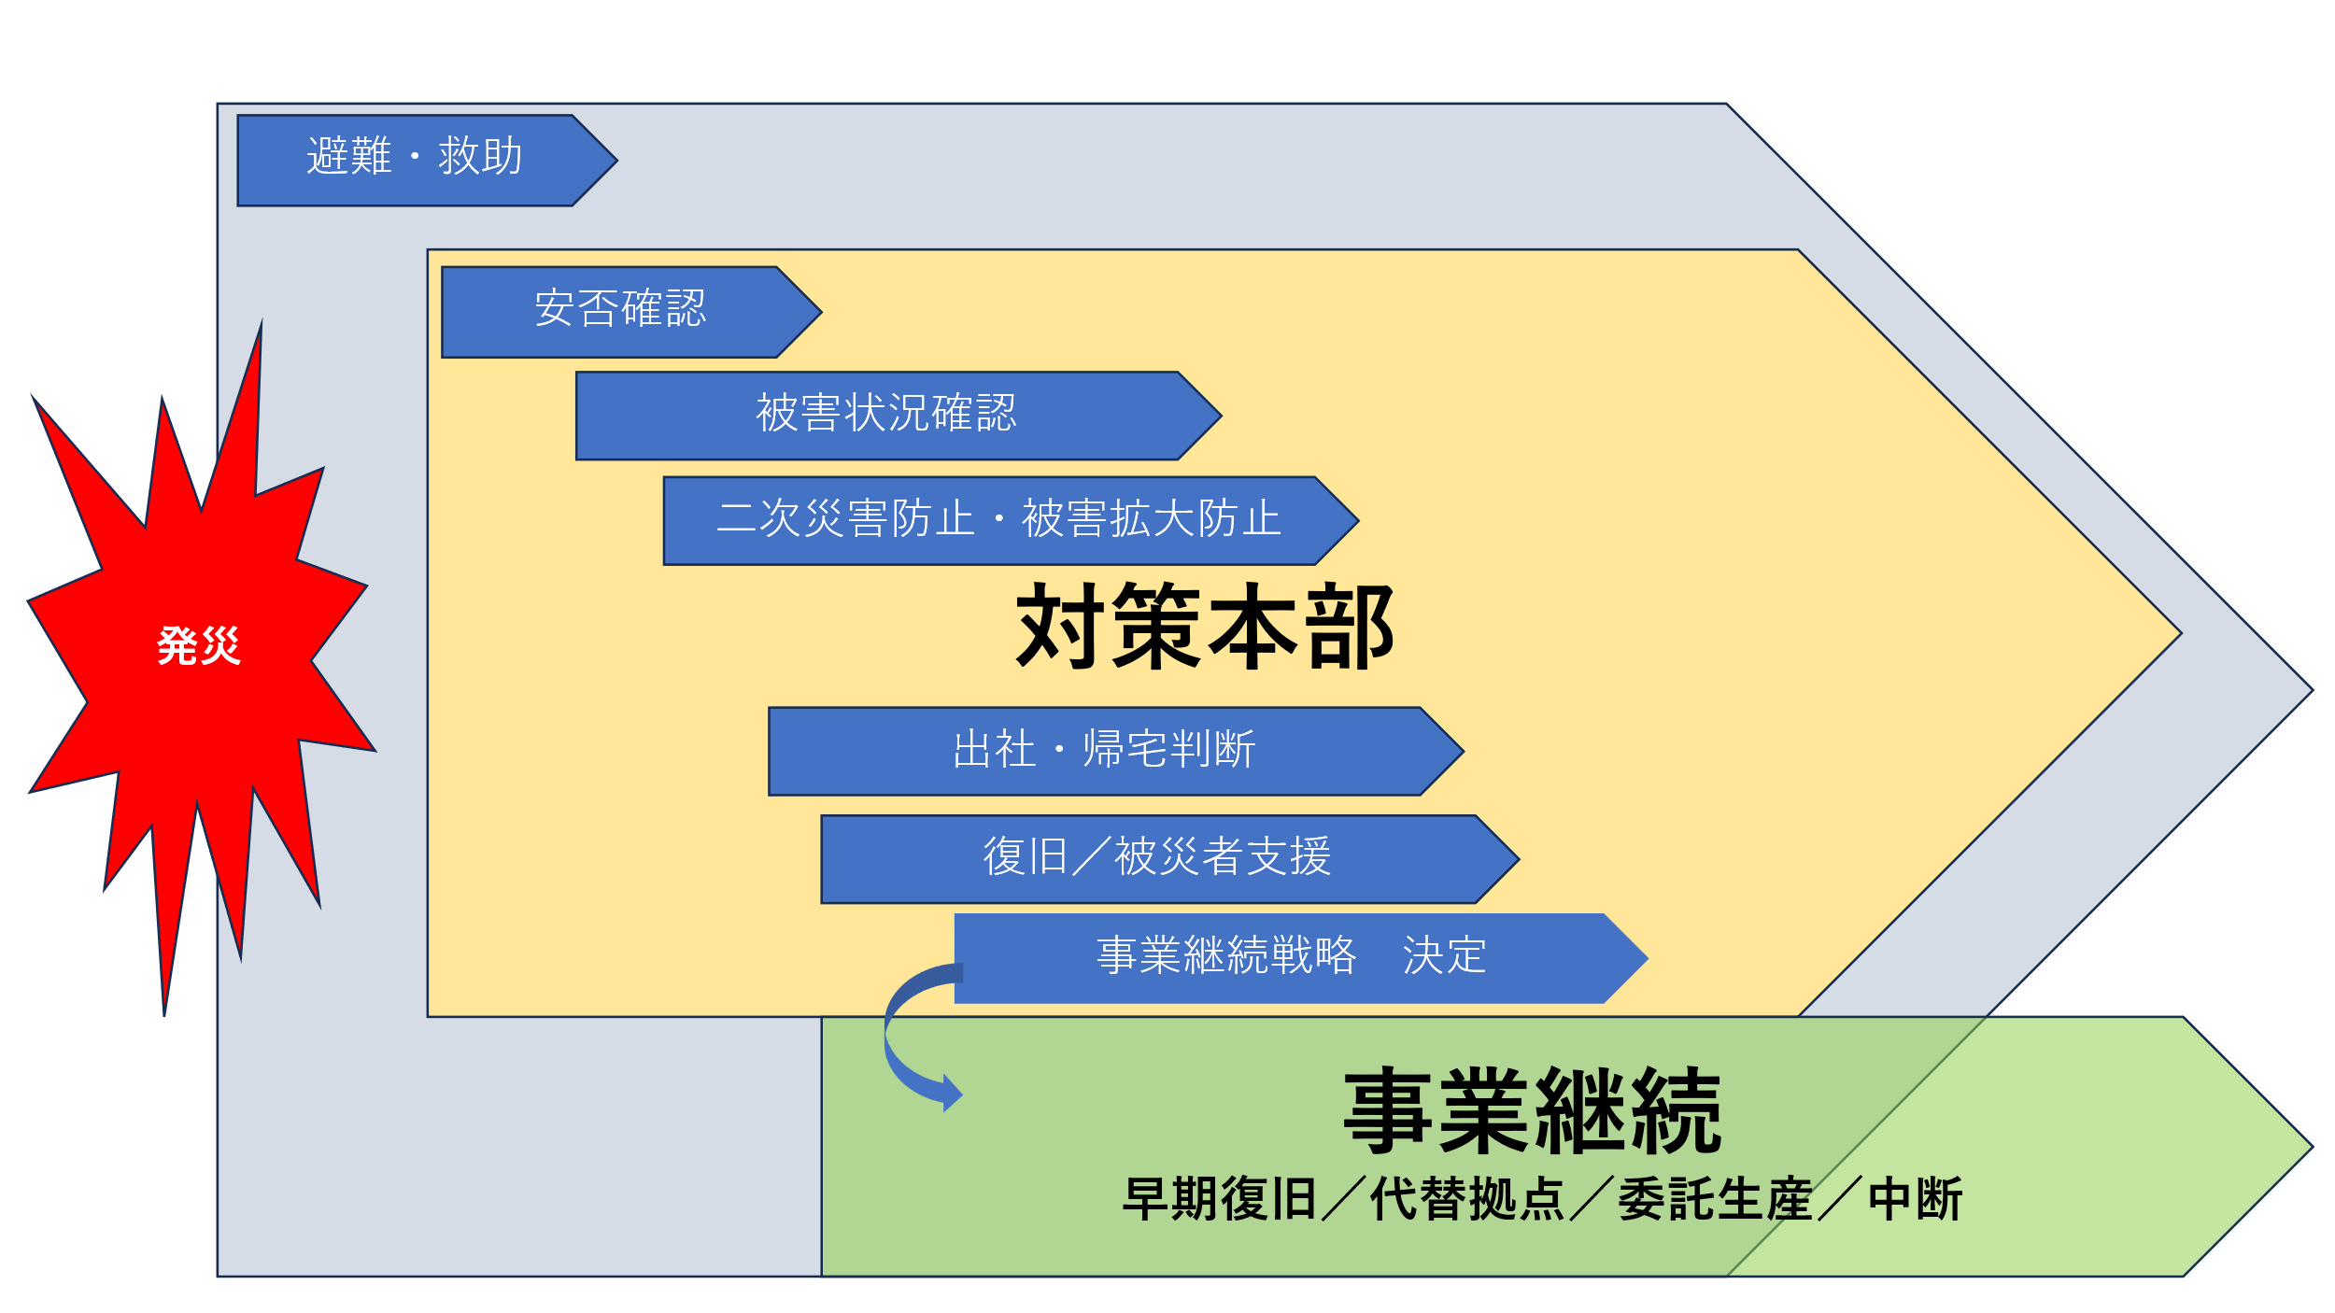
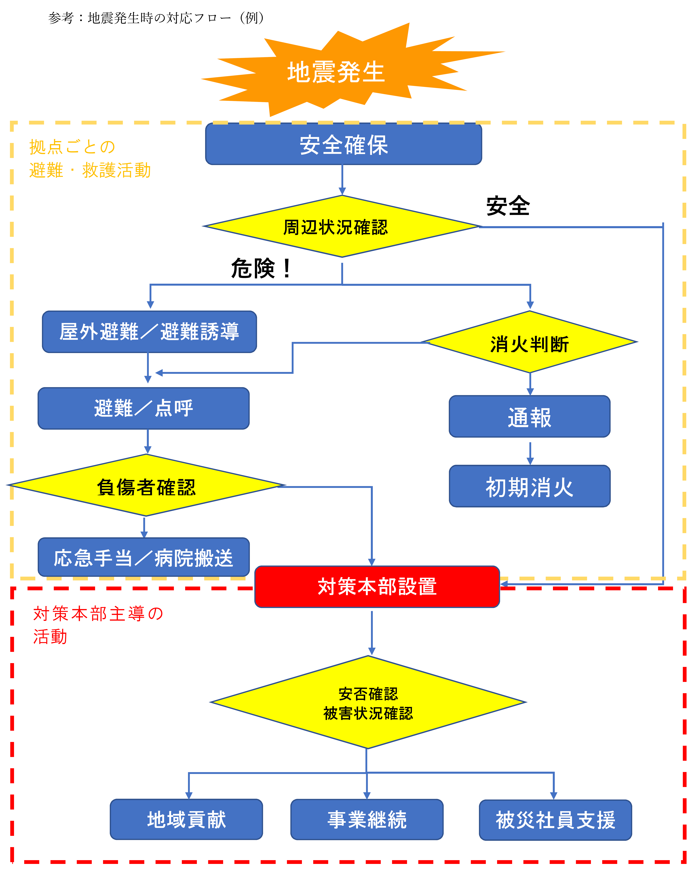

（１）初動対応
対象事務所／事業所 | 本社
避難場所  （集合場所） | 〒●●● 長野市●● ●●公園
病院 | 最寄りの病院
リーダー（※） | 【役割】  現場の安全性を評価し、安全性を確保した上で、下記役割に担当を充て（チームをつくり）、行動を指示します。 | 責任者：  副：
応急救護班 | 【役割】  負傷者などの救助、応急手当、搬送などに関する責任を持ちます。救助・救命スキルなどを身に付けて、AEDの場所を調べておくことも重要です。 | 責任者：
初期消火班 | 【役割】  防火、消火活動に関して責任を持ちます。平時から職場の安全点検を行うとともに、消火器具が使えるようにしておきます。緊急通報も行います。 | 責任者：
避難誘導班 | 【役割】  避難誘導に関して責任を持ちます。平時は避難ルートの確認、障害物の除去などを行い、緊急時には避難誘導にあたり、避難後の点呼も行います。 | 責任者：
通報・連絡班 | 【役割】  119番へ通報  社長・経営陣へ報告 | 責任者：

リーダーの心得
緊急時には、「命を守る」→「被害拡大を防ぐ」→「生活・財産を守る」優先順位で対応をすることが鉄則です。

現場に複数人いるときには、まずチームを作ります。「〇〇さんは応急救護、〇〇さんは消火、〇〇さんは誘導、〇〇さんは通報を」と、その場にいる人に具体的な役割を与えて下さい。

応急救護の心得
災害時は救急車が手配できない事態が想定されます。近くの医療施設を調べて、自分たちで搬送できるようにしておくことが大切です。応急手当に必要な医薬品なども事前に用意しておきます。もし、心肺停止の方（あるいは疑われる方）が発生した場合は、一刻も早い心肺蘇生を行う必要があります。大変勇気がいる行動ですが、まず、自分の背中を押すことを忘れないでください。

初期消火の心得
大きさにもよりますが、消火器１本が使える時間は連続15秒程度です。簡単に火は消えませんので、可能なら、2本目、3本目も用意します。一人で消火活動を行うことは危険で、二人ペアで、一人は後方の安全確認などを行ってください。また、屋内・外の消火栓も躊躇せず、使うことが大切です。

避難誘導の心得
避難は、群集雪崩を引き起こすなど、最も二次災害が起きやすい行動とされます。落ち着いて、行動をすることが何より大切です。避難後は、出社社員が全員無事に避難できたかを確認するため、点呼を行います。点呼は、社員名簿【表１】と照らし合わせて行えるようにしておくとともに、日常的に欠勤者や出張者、在宅勤務者が誰かを把握できるようにしておくことが大切です。また、来客についても避難後は点呼を行う。日常的に来客の有無や対応者を把握できるようにしておく。

通報の心得
通報者は、いち早く消防や、防災センターに出火を知らせることが重要です。火が大きくなるなど事態が進展したら、一度連絡をした後でも、また連絡をして状況を伝えてください。出火場所を正しく伝えられるようにしておくことも大切です。経営者が不在なら、緊急通報を終えた上で、連絡をしてください。優先すべきは119番への連絡です。危険物を扱っている場合は、消防・自治体などに連絡し、危険物の種類や量、保管方法なども説明してください。

（２）対策本部の設置
対策本部の設置基準
A：震度５強以上の地震が、会社・支社のある地域で発生した場合
B：豪雨などにより、会社や支社のある地域で大きな被害が発生している、あるいはしそうな場合
C：その他、社長やBCPリーダーが必要と認めたとき。

本部長（社長） | 災害対応すべてに責任を持ち、何をすべきか指示をします。  ―社員・顧客の安全確保  ―被害状況の把握  ―二次災害の防止  ―事業継続の判断  ―当面の対応計画策定・見直し  ―資金手当て  ―メディア対応等
総務部長 | ・社員への給与の支払い  ・取引先への支払い・請求  ・社員の労働安全管理  ・安否確認の集計  ・被災社員への支援 等
●●事業部 | ・取引先や顧客への対応  ・部員の安否確認  ・部員への対応指示

対策本部の実施事項
実施順位 | 実施内容
１ | 対策本部の立ち上げ
２ | 被害状況の把握  ・社員とその家族、来客の安否確認  ・自社施設の損傷、取引先、顧客、周辺地域
３ | 二次災害防止・被害拡大の防止  ・社員の出社帰宅判断
４ | １ 対応の検討（被災社員、被災取引先、被災顧客への対応）  ２ 当面の目標と事業計画の設定（いつまでにどのような状況にしたいか）
５ | 計画の見直し・改善

対策本部の設置場所
●参集基準：本社に大きな被害がなく、安全に参集できる場合
●深夜や本社が使えない場合は、まずオンラインで開催する

【対策本部（及び代替本部）設置場所】
順位 | 場所 | 住所 | 電話／災害時 通信担当
1 | 本社〇〇会議室 | 〇〇〇〇〇〇〇〇 | 000－0000－00000  専務000-0000-0000/ mail @
2 | 〇〇営業所  〇〇会議室 | 〇〇〇〇〇〇〇〇 | 000－0000－00000  支店長000-0000-0000/ mail @
3 | 社長自宅 | 〇〇〇〇〇〇〇〇 | 000－0000－00000  社長000-0000-0000/ mail @

【安否確認ルール】（自社の方法を記載）
- 安否確認を行う基準
A：震度５強以上の地震が、会社・支社のある地域で発生した場合
B：豪雨などにより、会社や支社のある地域で大きな被害が発生している、あるいはしそうな場合
C：その他、社長やBCPリーダーが必要と認めたとき。

- 安否確認の実施手順
１：BCPリーダーが全員に対して（メール・SNS）で一斉送信。
２：受け取った社員は、【a:自身の安否】【b:自宅の被災有無】【c:出社の可否】【d:その他（緊急連絡事項等）】を記載して返信
３：会社から安否確認の連絡がなくても、自身が災害や事故に遭遇した際は、BCPリーダーらに安否を報告する。

【表１】社員名簿（202●年●月時点）全●人
部署 | 名前 | 携帯番号  メール | 住所（承諾の得られる範囲） | 緊急連絡先（承諾の得られる範囲）
●●部 | 長野太郎 | 090-0000-0000  nagano@aaaaa.co.jo | 長野市穂保 | 父

４. 中核事業の選定
製品・サービス | 法規制有無 | 取引先要請 | 市場・社会 | 売上影響
例 A製品 | L | H | M | H
製品・サービスB | H M L | H M L | H M L | H M L
製品・サービスC | H M L | H M L | H M L | H M L
製品・サービスD | H M L | H M L | H M L | H M L
製品・サービスE | H M L | H M L | H M L | H M L
災害などにより被災しても中断することができない事業、あるいは中断しても優先的に復旧させる必要がある事業を「中核事業」と呼びます。
中核事業は、以下の要件に照らし合わせて選定します。

１：法規制（国や自治体から、法律などにより長期中断が許されない業務 例：郵便配達等）
２：取引先（主要な取引先から、中断しないように求められている製品・サービス）
３：市場・社会への影響（自社だけが製造していて、それが止まると市場や社会に大きな影響がでることが懸念される製品サービス）
４：売上（長期間止まると著しく経営に大きな影響を与える製品・サービス）

Ｈ：とても高い
Ｍ：ある程度高い
Ｌ：低い
※総務部は上記評価を行わなくて結構です。

総務部は、給与の支払いや、取引先への支払い、緊急時の資金調達などを行うため、災害時でも事業を行うことが求められます。

５．目標復旧時間

中核事業の最大許容停止時間(MTPD)
製品・サービス | インパクトが受容できなくなるまでの時間:MTPD |  |  |  |  | 目標復旧時間
製品・サービスA | 〜3日 | 〜1 週間 | 〜2 週間 | 〜1カ月 | 〜2カ月 | 1カ月
製品・サービスB | 〜3日 | 〜1 週間 | 〜2 週間 | 〜1カ月 | 〜2カ月 | 2週間
 | 〜3日 | 〜1 週間 | 〜2 週間 | 〜1カ月 | 〜2カ月
 | 〜3日 | 〜1 週間 | 〜2 週間 | 〜1カ月 | 〜2カ月
 | 〜3日 | 〜1 週間 | 〜2 週間 | 〜1カ月 | 〜2カ月

中核事業と目標復旧時間（RTO）

中核事業 | 例）製品・サービスB  まずは１つの製品・サービスについて、考えてみましょう
目標復旧時間  （RTO） | 例）2週間  目標とする復旧時間を明記します

何も対策をしない場合の復旧時間
■地震：停電～1週間、水道～１ヵ月、ガス～1ヵ月、電話・携帯～10日
＋復旧時間（数週間～数カ月）

■水害：停電～1週間、水道～１ヵ月、ガス～1ヵ月、電話・携帯～10日
＋復旧時間（数週間～数カ月）

６．中核事業を支える経営資源
中核事業（製品・サービスB）に必要な経営資源
経営資源のタイプ |  | 内容
内部経営資源 | 建物 | 〇〇工場  選んだ優先業務を行うために必要な経営資源を記載します
 | 設備／機械 | B製品製造装置
 | 在庫 | B製品のパーツ、原材料
 | 要員 | 工場長、オペレーター
 | IT システム | B製品CADシステム
 | 資金 | 総務部
 | その他 | 運用マニュアル
ライフライン | 電気 | 〇〇電力会社からの外部電力
 | ガス | 〇〇ガスからの都市ガス
 | 水道 | 市の上水道
 | 電話／通信 | 工場の固定電話／従業員携帯／インターネット
 | 交通／道路 | 出荷に必要な自社トラック
 | その他
サプライヤー | 一次サプライヤー | ●●商事（住所・連絡先）
 | 二次・三次サプライヤー | ●●鉄鋼（住所・連絡先）
 | 顧客 | ●●販売（住所・連絡先）
 | その他

７．重要な経営資源に対する防災と減災対策
経営資源 | 目的 | 実施する内容 | 計画 | 実施期限 |  |  | 担当部門
 |  |  |  | 短期 | 1年以内 | 中長期
建物 | 天井の落下から、  従業員の安全を守る | 工場内に  緊急避難場所の確保 | 今年、工場の休憩室を補強する設計を行い、来年以降に工事着手 |  |  | 〇 | 総務部
設備／機械 | 壊滅的な被害を  避ける | 床面に固定 | 必要なアンカー強度を算出し、床面に固定。 |  |  | 〇 | ●●部
在庫 | 製造に必要なパーツを絶やさない | 落下防止 | 在庫の移動・落下防止 |  | 〇 |  | ●●部
要員 | 早期参集により復旧に着手する | 参集の意識付け | 防災訓練、安否確認訓練、参集訓練の実施 | 〇 |  |  | 総務部
ITシステム | 情報資産の確保と事業の早期復旧 | バックアップ | クラウドサーバー会社と契約し、  バックアップ計画を策定 |  | 〇 |  | 総務部
電気 | 停電しても、最低限の電源を確保する | 非常用発電機の購入 | 非常用発電機の能力検討、コスト計算、購入 |  | 〇 |  | ●●部
車両 | 製品出荷に必要な車両を確保する | 燃料の常時満タン | 社有車の返却時は必ず燃料を満タンにすることをルール化 | 〇 |  |  | 総務部
電話／通信 | 電話が輻輳しても、連絡が取れるように | SNSでの連絡体制の確立 | 全社員でSNSのグループをつくり、連絡が取り合えるようにする | 〇 |  |  | 総務部

８．外部連絡先リスト
復旧や事業活動に必要な連絡先をすべて書き出しておきます
取引先 | 氏名 | 電話番号 | メールアドレス | 状況
部品仕入先  〇〇〇会社 | 〇〇〇〇 | 000-0000-0000 | *******@********
 | 〇〇〇〇 | 000-0000-0000 | *******@********
 | 〇〇〇〇 | 000-0000-0000 | *******@********
装置修理  〇〇〇会社 | 〇〇〇〇 | 000-0000-0000 | *******@********
 | 〇〇〇〇 | 000-0000-0000 | *******@********
 | 〇〇〇〇 | 000-0000-0000 | *******@********
納品先  〇〇〇会社 | 〇〇〇〇 | 000-0000-0000 | *******@********
 | 〇〇〇〇 | 000-0000-0000 | *******@********
 | 〇〇〇〇 | 000-0000-0000 | *******@********
梱包資材  〇〇〇会社 | 〇〇〇〇 | 000-0000-0000 | *******@********
 | 〇〇〇〇 | 000-0000-0000 | *******@********
 | 〇〇〇〇 | 000-0000-0000 | *******@********
エレベーター保守  〇〇〇会社 | 〇〇〇〇 | 000-0000-0000 | *******@********
 | 〇〇〇〇 | 000-0000-0000 | *******@********
 | 〇〇〇〇 | 000-0000-0000 | *******@********
〇〇電力 | 〇〇〇〇 | 000-0000-0000 | *******@********
 | 〇〇〇〇 | 000-0000-0000 | *******@********
 | 〇〇〇〇 | 000-0000-0000 | *******@********
〇〇ガス | 〇〇〇〇 | 000-0000-0000 | *******@********
 | 〇〇〇〇 | 000-0000-0000 | *******@********
 | 〇〇〇〇 | 000-0000-0000 | *******@********

９．災害備蓄品リスト
従業員が帰宅できなくなっても会社に留まって事業活動が行えるように必要な備蓄をしておきます
分類 | 物品（例） | 備蓄量
食糧／飲料水 | 飲料水 | ○リットル×○本
 | 緊急食糧 | アルファ化米〇人×〇食分、シーチキン〇人×〇食分、クッキー 〇人×〇食分
生活用品 | 衛生用品 | ティッシュ、ウエットティッシュ、 トイレットペーパー等
 | 用具
 | 簡易トイレ
 | ビニール袋・テープ
 | 毛布、寝袋
 | ガスコンロ・ストーブ
 | やかん・ポット
 | カイロ
 | 灯油ストーブ、灯油
医療品 | 救命キット
 | 折り畳み式担架
道具 | 工具（バール、杭、金槌、シャベル、 布テープ、はしご）
 | ヘルメット・⼿袋
 | ビニールシート・防水布
 | ゴミ箱
帰宅⽀援品 | 緊急避難用具袋、雨がっぱ
 | 地図
情報収集 | ラジオ・電池
 | 携帯電話の充電器
 | 拡声器
燃料 | ポータブル発電機・燃料

10．事業継続戦略概要
被災時に決定／複数戦略の組み合わせも検討
戦略ごとの全体像を整理します
選択 | 戦略の概要 | 再開のための活動 | 重要な資源  （ボ トルネックとなる  経営資源） | 必要不可欠な  社外の取引先
 | 優先業務：製品・サービスB
1 早期復旧戦略 ：被災拠点での再開
 | ・被災した建物・設備を2週間以内に応急修理し優先業務を再開 | ・資金計画の策定  ・修理依頼 | ・資金 | 〇〇会社  〇〇銀行
2 代替拠点戦略 ：代替拠点での再開（本社が使えない場合など）
 | 代替工場で製品Bの生産を行うことで2週間以内に再開 | ・代替工場の稼働状況確認  ・生産計画変更 | ・代替工場  ・運送トラック | 運送トラック  〇〇会社
 | ITバックアップセンターの稼働 | ・データセンター立ち上げ  ・システム切り替え | ・IT担当者 | データセンター
3 委託生産戦略 ：委託先で生産（生産施設が復旧できない場合など）
 | ●●会社に生産を委託し、2週間で生産開始 | ・委託の事前契約  ・被災時委託連絡  ・品質検査 | ・旧生産装置  ・品質検査要員

11．資金計画 手元資金
それぞれの戦略ごと、
個別のリソース単位で
対策を記載していきます
種類 | 金額 | 備考
現金・貯金 | ●百万円 | 〇〇銀行  普通預金
損害保険 | ●百万円 | 〇〇損害保険  □火災☑地震□水害□利益
特別融資A | ●百万円 | 中小企業庁
特別融資B | ●百万円 | ●●銀行
手元資金合計（A） | ●●百万円 | 保険は被害査定により変動

復旧費用
資産費目 | 復旧費用 | 備考
事業所建物 | ●百万円
〇〇設備 | ●百万円
支払い＋復旧費用合計（B） | ●百万円

月支払い
資産費目 | 復旧費用 | 備考
給与支払い | ●百万円／月 | 固定
取引先支払い | ●百万円／月 | 稼働状況に応じて変動
光熱費・返済等 | ●百万円／月 | 固定
支払い＋復旧費用合計（B） | ●百万円

12. 訓練・演習計画
演習の種類 | 狙い（目的） | 参加者 | 実施日
避難訓練 | ・意識啓発  ・初動対応の手順確認  ・緊急班の役割検証 | 全員 | 〇月〇日
安否確認訓練 | ・安否確認の定着  ・安否不明者への対応検証 | 全員 | 〇月〇日  〇月〇日
消火訓練 | ・意識啓発  ・消火技術の習得  ・消火時の役割検証 | 全員 | 〇月〇日
事業継続訓練 | ・意識啓発  ・事業継続に向けた手順確認 | 全員 | 〇月〇日

教育・訓練方法 例
- 安否確認訓練：
震度５強の地震が地域で発生したと想定して、全員に安否確認メールを送信。安否を報告してもらう。
■訓練の目的：安否確認のルールの徹底

- 避難訓練
震度５強の地震が発生したと想定して、その場にいる人たちで、初動対応ルールにのっとり、役割に応じた初動対応を実際にやってもらう。
■訓練の目的：初動対応ルールの徹底

（３）ワークショップ型演習
〇時〇分、〇〇場所で、〇〇災害が発生したという想定で、各事業部で初日～２週間目まで行うことを時系列ですべて書き出してもらう。
■訓練の目的：災害対応手順の見直し

（４）社員教育
BCPの内容の読み合わせ
被災経験などを共有
地震の震度と揺れ、ハザードマップの見方、社内の危険個所点検など

13．災害時 情報収集・共有テンプレート
災害時に、ホワイトボードなどを利用して、情報を整理していきます。
１ 災害時被害状況（ホワイトボードなどを利用し、時系列で報告があった情報をすべて整理）
日時 | 報告者 | 報告種別 | 概要
〇月〇日  〇時〇分 | 総務部長 | 社屋 | 大きな損傷があり、立ち入り不可
※ホワイトボードに、黒いビニールテープで枠をつくると書きやすい

２ 対応指示表
日時 | 指示者 | 報告種別 | 概要
〇月〇日  〇時〇分 | 社長 | 全員 | 出社停止（指示があるまで自宅待機）
※ホワイトボードに、黒いビニールテープで枠をつくると書きやすい
■被害調査票
災害時に記載するためのフォーマット。拠点ごと用意し、被災時に記入できるようにしておきます
調 査 場 所 |  | 〇〇〇〇拠点 〇月〇日 〇〇時時点
負傷者 | 負傷者（程度） | 氏名： 症状： 処置：
 |  | 氏名： 症状： 処置：
 |  | 氏名： 症状： 処置：
 |  | 氏名： 症状： 処置：
建物被害 | 外観 | 大／中／小／被害なし：特筆点
 | 内部 | 大／中／小／被害なし：特筆点
 | 人の閉じ込め | 有／無／不明 場所
 | 使用可否 | 使用可／不可
資産への被害 | 設備 | （被災設備・数量）：
 | 通信機器 | （被災設備・数量）：
 | IT 機器 | （被災設備・数量）：
 | 固定機器 | （被災設備・数量）：
 | 車両 | （被災設備・数量）：
ライフライン  被害 | 電源 | 利用可／不可
 | ガス | 利用可／不可
 | 水 | 利用可／不可
 | 固定通信 | 利用可／不可
 | 携帯電話 | 利用可／不可
 | インターネット | 利用可／不可
近隣の状況 | 火災
 | その他
操業状況 |  | 中断／操業
その他
その他：会社周辺の地図を貼り付け、避難場所や、代替対策本部、医療施設を明記しておく

地図を挿入

